20210502113 21英语2班 韩书文
原文：
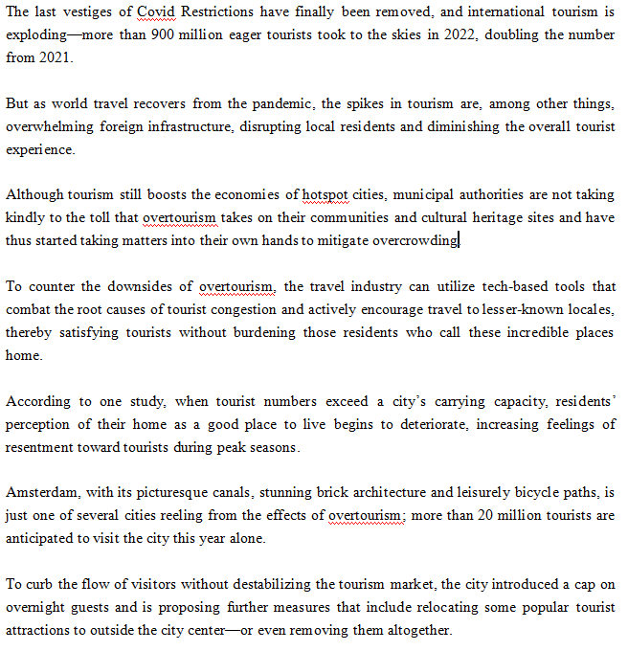
译文：随着COVID限制的最终解除，国际旅游正迎来爆发式增长，2022年超过9亿游客踏上旅途，人数是2021年的两倍。
然而，随着世界旅游从疫情中复苏，旅游业的激增也带来了诸多问题，包括对外国基础设施造成巨大压力、扰乱当地居民生活以及削弱整体旅游体验。
尽管旅游业仍能为热门城市的经济带来提振，但市政当局对过度旅游给社区和文化遗产地造成的损害并不买账，因此已开始采取措施缓解过度拥挤问题。
为了应对过度旅游的弊端，旅游业可以利用技术手段，从根源上解决游客拥堵问题，并积极鼓励游客前往较少知名的地方，从而在满足游客需求的同时，不给那些视这些神奇之地为家的居民带来负担。
一项研究表明，当游客数量超过城市的承载能力时，居民就会开始认为自己的家乡不再是一个宜居的好地方，进而在旅游旺季增加对游客的怨恨情绪。
阿姆斯特丹就是受过度旅游影响严重的城市之一，这座拥有如画运河、迷人砖砌建筑和悠闲自行车道的城市，预计今年将吸引超过2000万游客。
为了控制游客流量而不破坏旅游市场，该市引入了夜间游客限流措施，并计划采取进一步措施，包括将一些热门旅游景点迁至城市外围或甚至拆除。

